МИНИСТЕРСТВО ОБРАЗОВАНИЯ И НАУКИ РОССИЙСКОЙ ФЕДЕРАЦИИ

Федеральное государственное бюджетное образовательное учреждение

высшего образования

**«КУБАНСКИЙ ГОСУДАРСТВЕННЫЙ УНИВЕРСИТЕТ»**

**(ФГБОУ ВО «КубГУ»)**

**Факультет компьютерных технологий и прикладной математики**

**Кафедра вычислительных технологий**

**ОТЧЁТ**

**ПО ИНДИВИДУАЛЬНОЙ РАБОТЕ №1**

**ДИСЦИПЛИНА : «КОНСТРУИРОВАНИЕ АЛГОРИМОВ И СТРУКТУР ДАННЫХ»**

Работу выполнил___________________________________________А.С. Ларионов

Направление подготовки 02.03.02 Фундаментальная информатика и

информационные технологии

Направленность (профиль) Компьютерные науки

Преподаватель___________________________________________А.А. Климец

Краснодар

2021

Задание 1.

Разработал структуру предметной области. Построил список вопросов. Построил список объектов с ответами на вопросы. Предметная область – актёры кино.

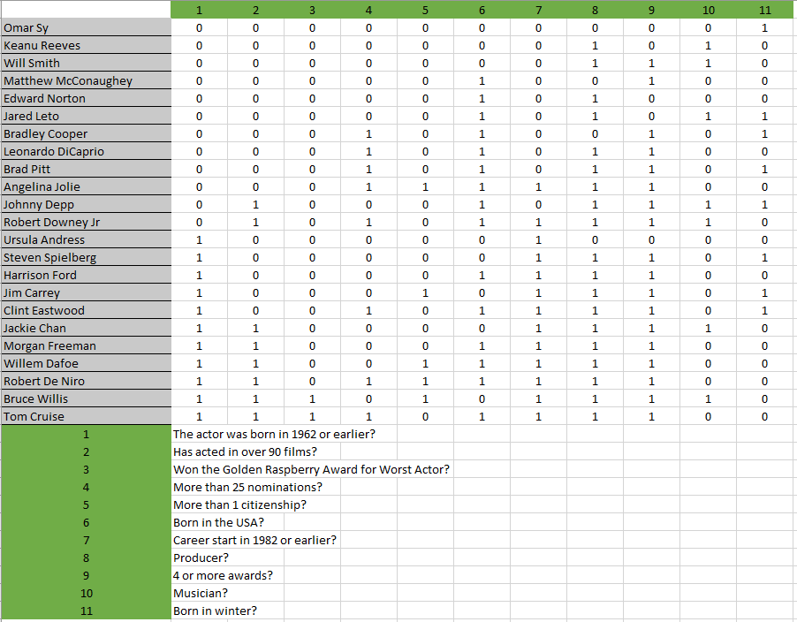

Рис. 1 – объекты, вопросы и ответы на вопросы.